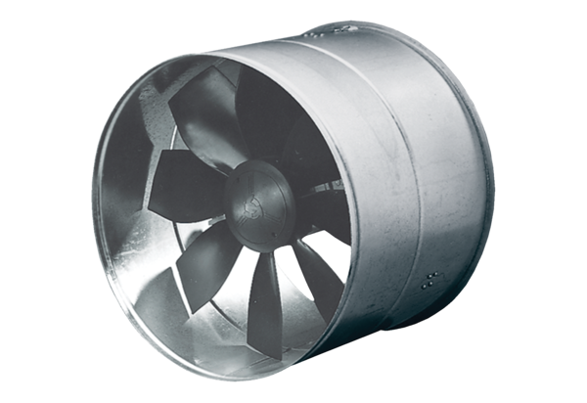Ventilateur AIROTHERM DZF 35/64 BHUnité de conditionnement : 1 pièceGamme: C
Numéro de référence : 0085.0033Fabricant : MAICO

